第六章 大气质量模型

第一节 箱式大气质量模型

一、单箱模型

单箱模型是计算一个区域或城市的大气质量的最简单的模型。这个模型假定所研究的区域或城市为一个箱子所笼罩,这个箱子的平面尺寸就是所研究区域或城市的平面,箱子的高度是由地面计算的混合层高度。

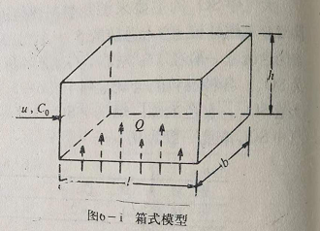
根据整个箱子的输入、输出,可以写出质量平衡方程:
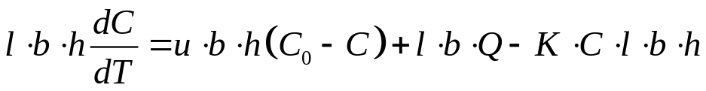
式中 l─箱的长度; b─箱的宽度;h─箱的高度;
C₀─初始条件,污染物的本底浓度; K─污染物的衰减速度常数;
Q─污染物的源强; u─平均风速;
C─箱内污染物的浓度; t─时间坐标。
如果不考虑污染物的衰减,即K=0,当污染源稳定排放时,可以得到式 (6-2)的解:
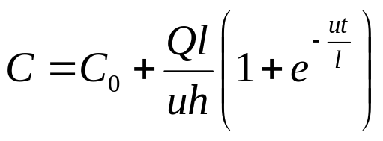 (6-3)
当式(6-3)中t很大时,箱内的污染物浓度C随时间的变化呈稳定状态,这时污染物浓度称为平衡浓度C_{P},由式(6-3)得:
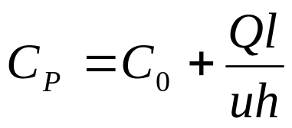 (6-4)
如果污染物在箱内的衰减系数k≠0,式 (6-2)的解为:
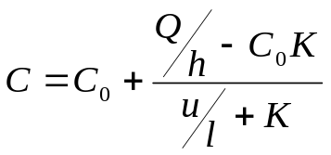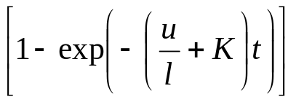 (6-5)
这时的平衡浓度为
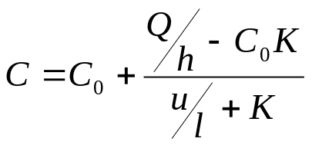 (6-6)

二、多箱模型
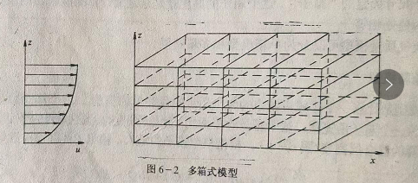
多箱模型是对单箱模型的改进,它在纵向和高度方向上把单箱分成若干个部分,构成一个二维箱式结构模型。如果把每一个子箱都视作为一个混合均匀的体系,就可以对每一个子箱写出一个质量平衡方程。
若只考虑X方向的推流作用，Z方向的湍流作用。
给定边界条件：x=0 C=C₀；
Z=0 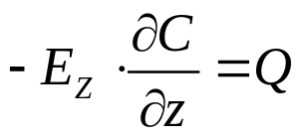
Z=h 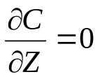
第一个箱子 质量平衡方程：（K=0）
X方向推流作用：
Z方向湍流作用：
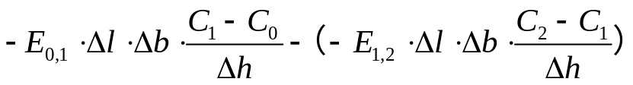
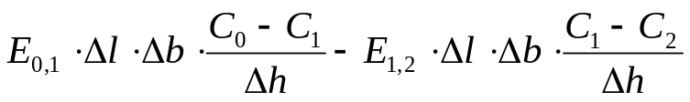
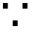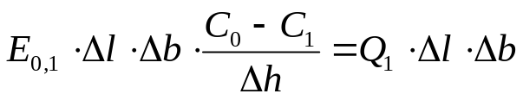
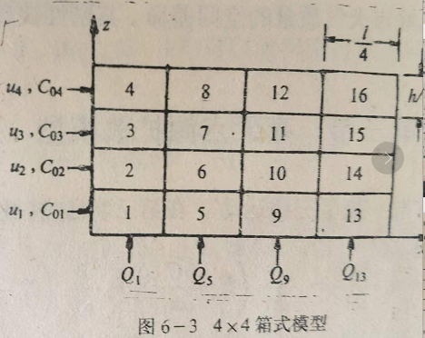
则： 又，每一个箱子视为一个混合均匀的体系，则：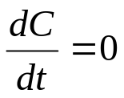
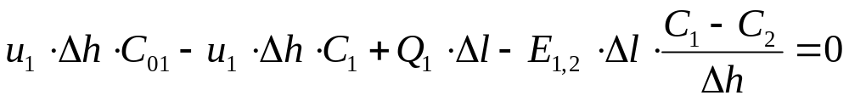

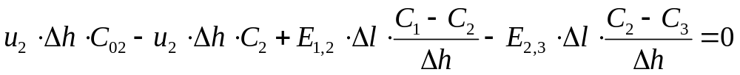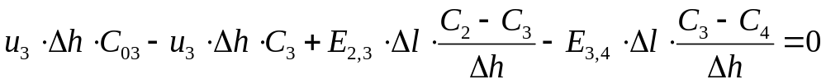
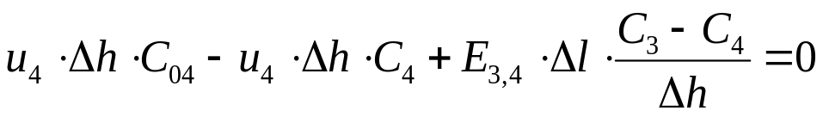

若令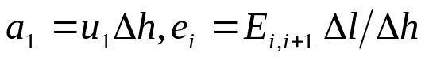,则第一个箱子可以写成:
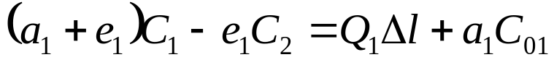 (6-8)
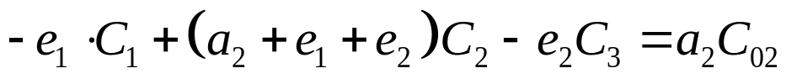
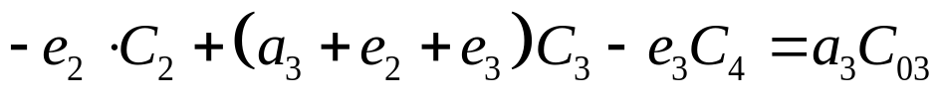
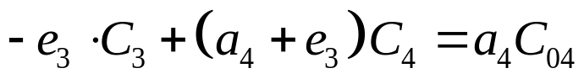
对于子箱2─4可以写出类似的方程,它们组成一个线性方程组,可以用矩阵写成:
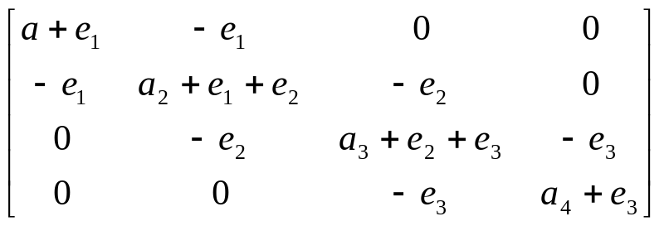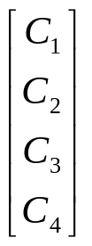=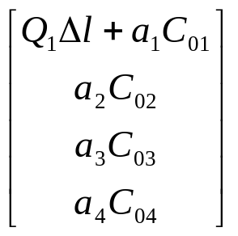 (6-9)

或 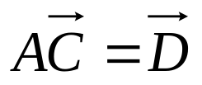 (6-10)
式中 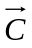─由子箱1-4中的污染物浓度组成的向量;
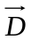─由系统外输入组成的向量;
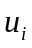─高度方向上第层的平均风速;
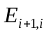─高度方向上相临两层间的湍流扩散系数;
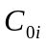─高度方向上第层的污染物本底浓度;
Q₁─输入第1个子箱的源强。

对于子箱1-4,和均为已知,则
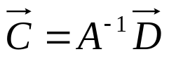 (6-11)
由于第一列4输出的4个子箱的输入,如果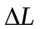和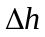是常数,对第二列来说,A的值和式(6-9)中相等,只是有所变化,这是,

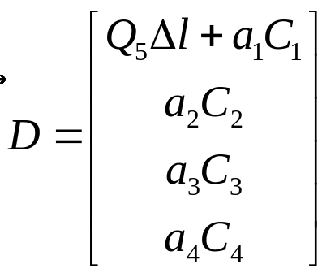 (6-12)
可以写出：
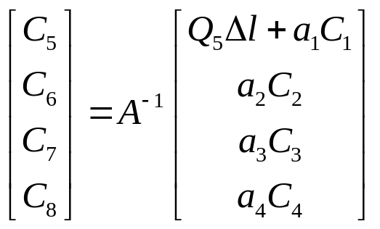 (6-13)
由此可以求得第2列子箱5至8的浓度C₅至C₈，依次类推，可以求得C₉至C₁₆。

第二节 高架点源扩散模型

污染物在大气扩散一般呈三维运动。它的基本运动方程：
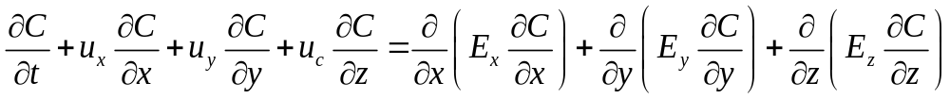

如果忽略y方向和z方向上的流动，上式可以简化为：
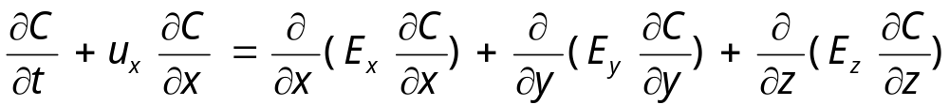

假定大气流场是均匀的，E_{x}、E_{y}和E_{z}都是常数，C为湍流时的平均浓度，则式(6-14)可以写成：
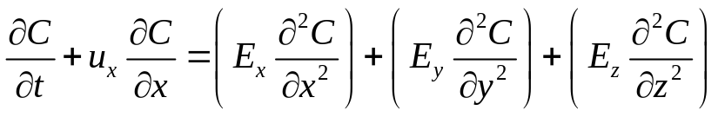 (6-15)

无边界的点源模型

1.无边界的瞬时点源模型
在无边界的大气环境中，瞬间排出的一个烟团将沿三维方向扩散，在空间任一点、任一时刻的污染物浓度可以用下式计算：
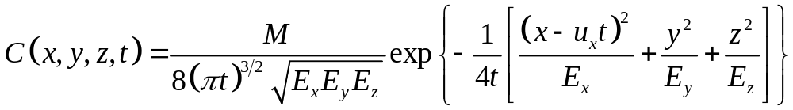 (6-16)
式中 M──在t=0时刻，由原点（0，0，0）瞬间排放的污染物的源强，
若令三个坐标方向上的污染物分布的标准差为：
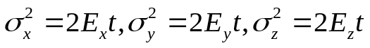
则式(6-16)可以写作：
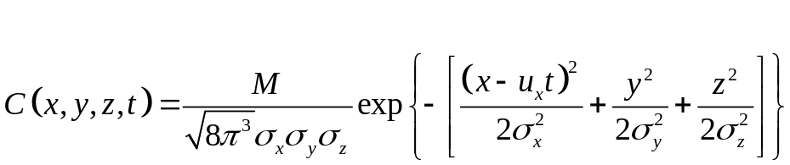 (6-17)

2.无边界连续稳定点源模型
对于一个连续稳定点源，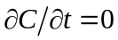，在u_{x}≥1m/s时，可以忽略纵向扩散作用，即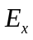=0 ,则式(6-15)可以简化为：
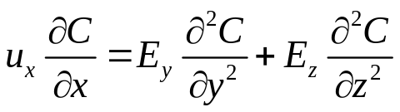 (6-19)
式(6-19)的解为：
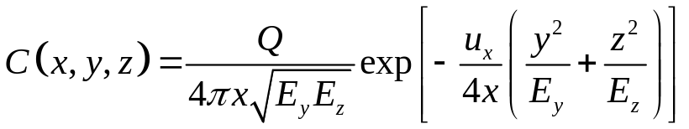
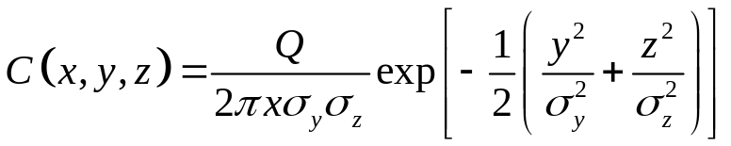 (6-20)
式中 Q─在原点（0，0，0）连续稳定排放的污染源源强，即单位时间排放的污染物量。

令：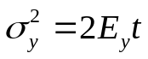

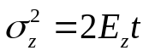

二、高架连续排放点源模型
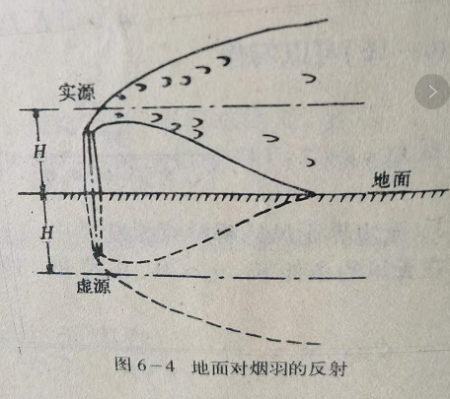
烟囱的有效高度：
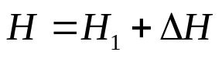 (6-21)
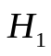—物理高度 ； 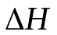—烟气抬升高度

如果假定大气流场均匀稳定，横向、竖向流速和纵向扩散作用可以忽略，即u_{y}=u_{z}=0，E_{x}=0，对一个排放高度为的连续点源，其下风向的污染物分布可按下式计算：
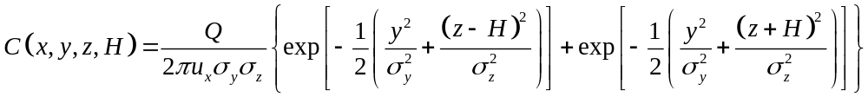 (6-22)

式中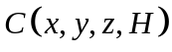─坐标为x,y,z处的污染物浓度；
H─烟囱的有效高度；
Q─烟囱排放源强，即单位时间排放的污染物量。其余符号同前。
式(6-22)是高架连续点院源的一般解析式，又称高斯模型。
1.高架连续点源的地面浓度模型
令z=0，并代入式(6-22)，就可以得到计算地面任一点处的污染物浓度模型：
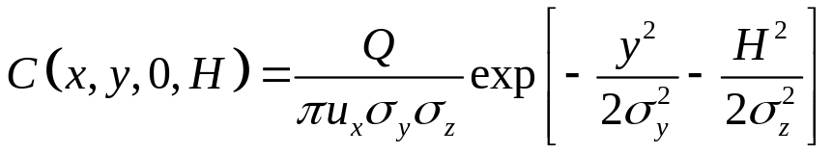 (6-23)
2. 高架连续点源的地面轴线模型
地面轴线是丛烟囱原点向下风向延伸的方向，令y=0，就可以从式(6-23)求出轴线上的地面浓度：
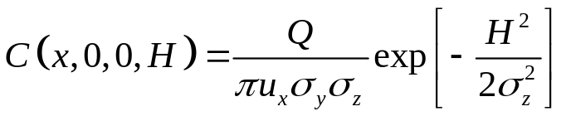 (6-24)
3. 高架连续点源最大落地浓度模型
最大落地浓度发生在x轴线上，由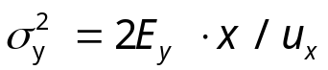、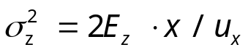和式(6-24)可得：
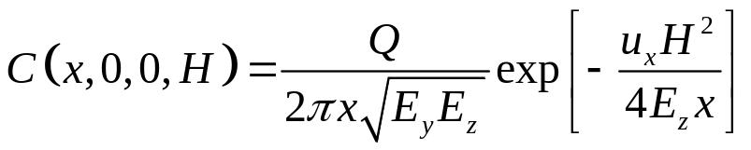 (6-25)
将式(6-25)对x求导数，得：
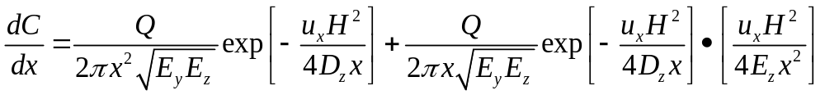
令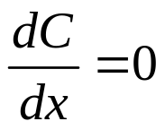得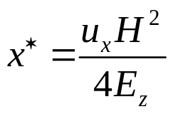 (6-26)
当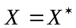时，由式(6-24)可以求得高架连续点源的最大落地浓度。
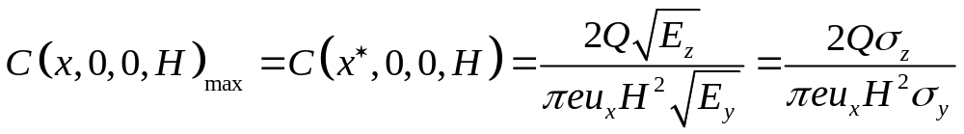 (6-27)
4.烟囱有效高度的计算
如果给定地面污染物的最大允许浓度，由式(6-27)可以求出烟囱的有效高度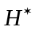；
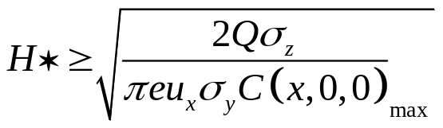 (6-28)

三、可降解颗粒物的扩散模型
当颗粒物的粒径小于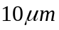时，在空气中的沉降速度小于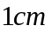左右，粒子的垂直运动大都由较大的垂直湍流和大气的运动所支配，微小的粒子不可能自由沉降到地面，因而可以忽略其沉降作用。此时，颗粒物的浓度分布仍可用前面所述各式计算。
当颗粒物的粒径大于时，颗粒物除了随流场运动以外，还由于重力下沉的作用，使扩散羽的中心轴线逐渐向地面倾斜，在不考虑地面反射的情况下，由式(6-22)可以导出可沉降颗粒物的分布模型：
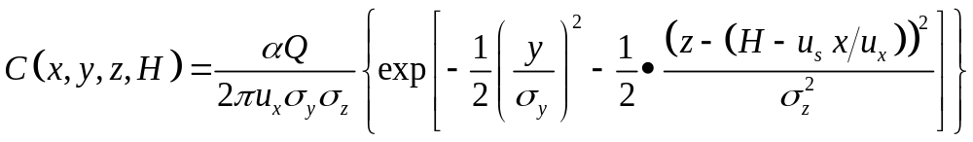(6-31)
式中─系数，表示可沉降颗粒物在总悬浮颗粒物中所占的比重，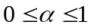；
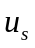──颗粒沉降速度；
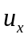──轴向平均风速；
其余符号同前。
颗粒物沉降速度可以由斯托克斯公式计算：
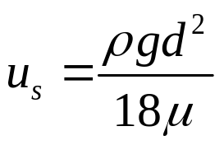 (6-32)
式中 ─颗粒的密度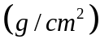; g──重力加速度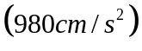
d─颗粒直径，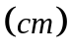；──空气粘滞系数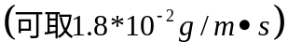。
将z=0代入式(6-21)，可以得到计算地面颗粒物浓度的模型：
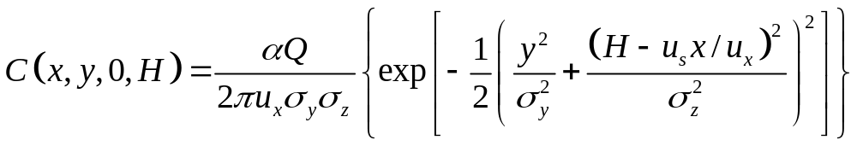 (6-33)

四、高架多点源连续排放模型
如果存在m个相互独立的污染源，在任一空间点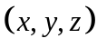处的污染物浓度，就是这m个污染源对这一空间点的贡献之和，即
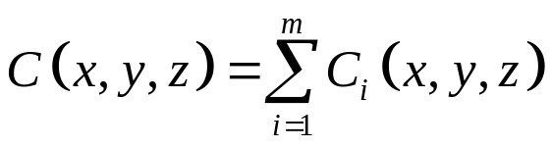 (6-34)
式中 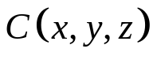是第个污染源对点的贡献，若以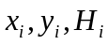表示第个污染源排出口的位置，那么
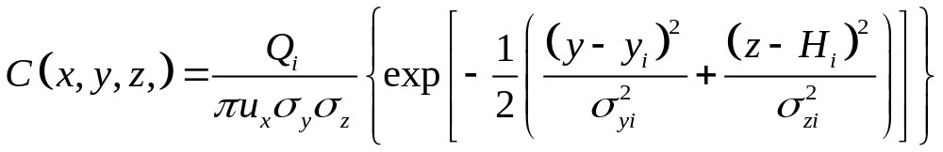 (6-35)
式中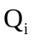──第个污染源的源强；
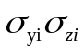──决定于第个污染源至计算点的纵向距离的横向与竖向的标准差。
令z=0代入式(6-35)可以计算多源作用下的地面浓度，对其余条件可以类推。

线源模型
假定坐标x和计算中的风向平行与线源的分布方向相垂直，如果污染源分布的长度足够大，且污染物连续稳定排放时，下风任意一点污染物浓度可以用下式计算：
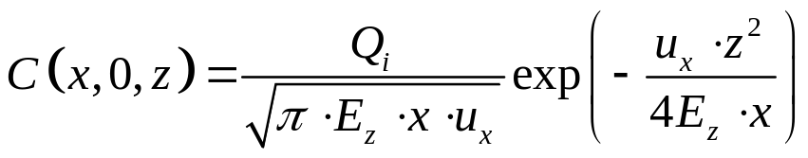
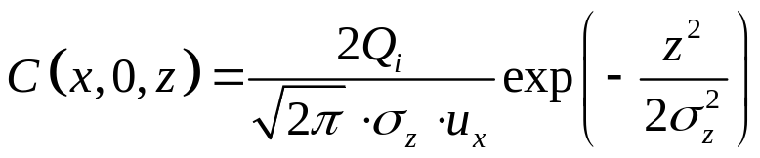 (6-36)
式中──单位长度上的污染源的源强。

第三节 大气质量模型中的参数估计

一、烟羽有效高度
(6-46)
- 烟羽抬升状况

1．烟羽抬升阶段
（1）喷出阶段
（2）浮升阶段
（3）瓦解阶段
（4）变平阶段
2．影响烟羽抬升的因素
（1）烟气出口速度（V_{s）}
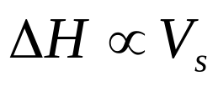
(2) 热排放率（Q_{H}）
排出的烟气热量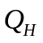按下式计算：
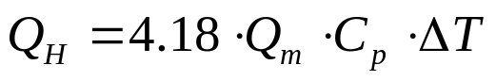 (6-48)
式中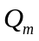──单位时间排出的烟气质量（g/s）；

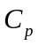──定压比热，取1.0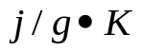；
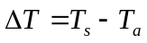
单位时间排出的烟气质量又称烟气的质量流量，按下式计算：
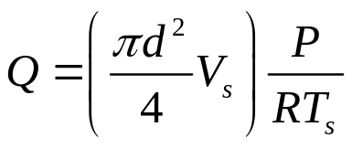 (6-49)
式中 R──气体常数，取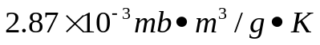
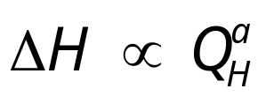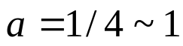
(3) 烟筒的几何高度（H_{s}）
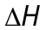与H_{s}无关系
(4) 烟筒出口高度处风速（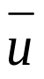）
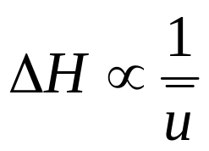
（5）大气稳定度
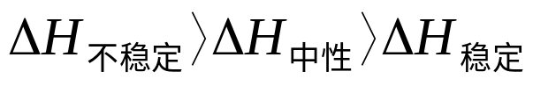

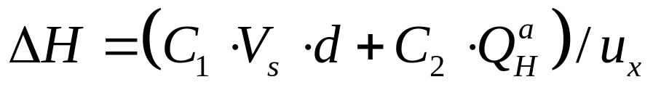
（二） 估算烟羽抬升高度的公式
1.霍兰德公式（Holland）公式
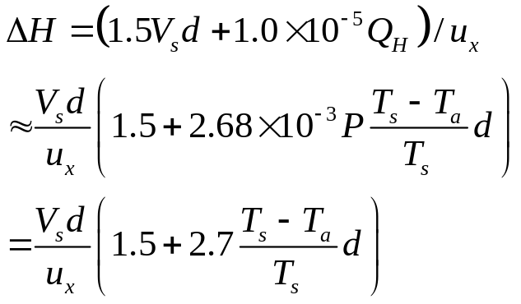 (6-47)
式中 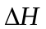──烟气抬升高度（m）
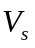──烟囱出口的烟气流速（m/s）
───烟囱出口的内径（m）
───烟囱出口处的平均风速（m/s）
──排出的烟气热量（J/s）；
──大气压，取1000mb；
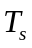──烟囱出口处的烟气温度（K）；
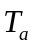──烟囱出口处周围的大气温度（K）。
排出的烟气热量按下式计算：

适用条件：
（1）霍兰德公式适用于大气稳定度为中性时的情况。
如大气稳定度为不稳定时，应将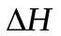的计算结果增加10─20%，稳定时则应减少10─20%。
（2）烟筒高度在100m以下，中下型烟筒，对大型、热排放量较大的源，估计误差较大。
（3）一般情况下，有风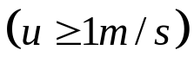

2. 摩西─卡森（Moses-Carson）公式
该公式适用于大型烟源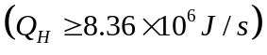的有风情况下。其计算式为
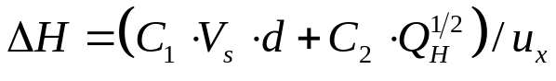 (6-50)
摩西─卡森公式的系数
大气稳定度 | C₁ | C₂
稳定 | -1.04 | 0.145
中性 | 0.35 | 0.171
不稳定 | 3.47 | 0.33

二、平均风速

任意高度处的时间平均风速

由地面起算的任一高度内的竖向平均风速
1.任意高度处的风速
风速与高度之间的关系有两种表示方法：
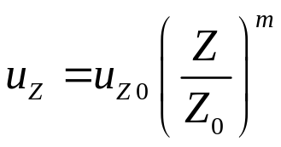 (6-60)
或 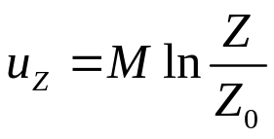 (6-61)
式中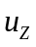─高度为Z处的风速，Z＞Z₀；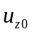─参照高度Z₀处的风速‘
m─风速的垂直分布指数；M─比例常数；
式(6-60)称为风速的幂律分布模型，比较适用于高度100m以内的范围；式(6-61) 称为对数律分布模型，比较适用于高度100m以上的高空。当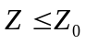时，通常取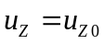。
表6-9 不同稳定度下的m值
稳定度分类 | 极端稳定 | 稳定 | 中性 | 轻微不稳定 | 不稳定 | 极端不稳定
m | 0.419 | 0.369 | 0.282 | 0.220 | 0.205 | 0.080

2.竖向平均风速
如果计算竖向平均风速的范围是由高度Z₁─Z₂，其计算式为
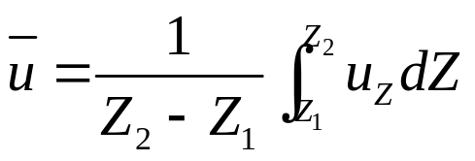 (6-62)
式中─由高度Z₁到Z₂的竖向平均风速。
将式 (6-60)代入并积分，得
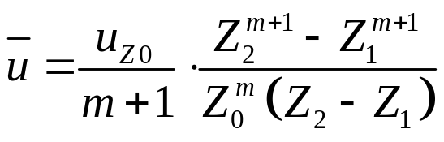 (6-63)
若从地面到某一高度，即对于Z₁=0，Z₂=Z，有
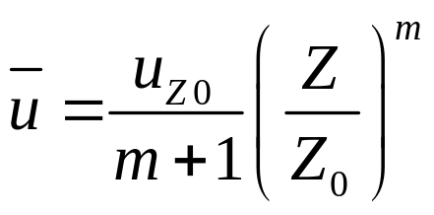 (6-64)

三、大气稳定度

大气稳定度是指大气层结的稳定程度，反映了大气对垂直运动气团的抑制或增强能力。

1 .帕斯奎尔法
帕斯奎尔法根据地面风速、日照量和云量的气象参数，将大气稳定度分为六级
A─极不稳定、B─不稳定、C─弱不稳定、D─中性、E─弱稳定、F─稳定
表6─11 帕斯奎尔稳定度分级
地面上10m处的风速 | 白天日照强度 |  |  | 阴云密布的白天或夜晚 | 夜晚云量
地面上10m处的风速 | 强 | 中 | 弱 | 阴云密布的白天或夜晚 | 薄云遮天或低云≥4/8 | ≤3/8
＜2  2—3  3—5  5—6  ＞6 | A  A-B  B  C  C | A-B  B  B-C  C-D  D | B  C  C  D  D | D  D  D  D  D | —  E  D  D  D | —  F  E  D  D
注：1.A─极不稳定，B─不稳定，C─弱不稳定，D─中性，E─弱稳定，F─
稳定。
2.A─B级按A、B的数据内插。
3.日落前一小时至次日日出后一小时为夜晚
4.不论何种天气情况，夜晚前后各一小时为中性
5.仲夏晴天中午为强日照，寒冬晴天中午为弱日照

四、标准偏差

1. 帕斯奎尔模型
帕斯奎尔模型：适用于地面粗糙度很低的情况。
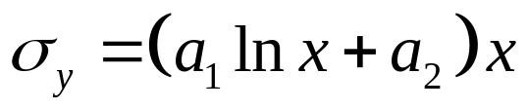 (6-68)
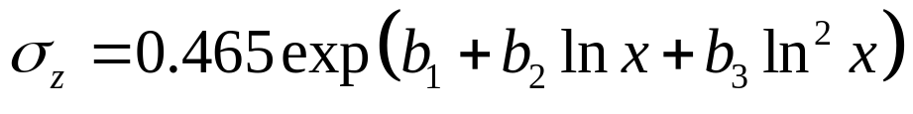 (6-69)
式中参数a_{1、}a_{2、}b_{1、}b_{2、}b₃都是大气稳定度的函数，它们的值表示于表6-16
表6─16 帕斯奎尔扩散参数
稳定度分类 | A | B | C | D | E | F
a₁  a₂  b₁  b₂  b₃ | -0.023  0.350  0.880  -0.152  0.147 | -0.015  0.248  -0.985  0.820  0.017 | -0.012  0.175  -1.186  0.850  0.005 | -0.006  0.108  -1.350  0.793  0.002 | -0.006  0.088  -3.880  1.255  -0.042 | -0.003  0.054  -3.800  1.419  -0.055

2．其他方法：
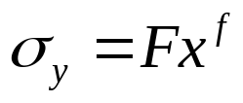 (6-70)
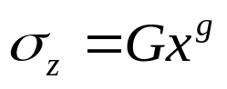 (6-71)
参数F、f、G、g与大气稳定度和地面粗糙度有关
- 克拉哥（klug）
适用于地面源，扩散距离小于2～3km
稳定度分类 | A | B | C | D | E | F
F | 0.469 | 0.306 | 0.230 | 0.219 | 0.237 | 0.273
f | 0.903 | 0.885 | 0.855 | 0.764 | 0.691 | 0.594
G | 0.017 | 0.072 | 0.076 | 0.140 | 0.217 | 0.262
g | 1.380 | 1.021 | 0.879 | 0.727 | 0.610 | 0.500

（2）纳斯特
适用于源高60～100m，地面粗糙，扩散距离小于8km
稳定度分类 | A | B | C | D | E | F
F | 0.65 | 0.65 | 2.48 | 2.06 | 2.06 | 2.06
f | 0.89 | 0.89 | 0.61 | 0.61 | 0.61 | 0.61
G | 0.039 | 0.020 | 0.052 | 0.10 | 0.66 | 1.30
g | 1.420 | 1.38 | 1.15 | 1.01 | 0.61 | 0.45

